EVALUACIÓN CONTINUADA UNIDAD FORMATIVA

|  |  |  |  |  |  |
| --- | --- | --- | --- | --- | --- |
| Código oficial Lanbide | **20200282** | | Fecha actividad representativa:23/02/2021 | | al 50% de la UF |
| Nombre acción formativa: | **IFCD0210 - DESARROLLO DE APLICACIONES CON TECNOLOGÍAS WEB** | | | | |
| Código Módulo formativa: | **MF0491** | Código Unidad formativa: | | **UF1843** | |
| % de evaluación: | **30%** | | | | |
| Nombre alumno/a: | **Mikel Seara Caballero** | | | | |

|  |  |  |  |  |
| --- | --- | --- | --- | --- |
| **EVALUACIÓN CONTINUADA** | | Puntuación  Máxima | Puntuación  Mínima | **OBTENIDO** |
| Evaluación CUESTIONES TEÓRICAS | Captación y utilización de los conocimientos, experiencias y actitudes ADQUIRIDAS en el desarrollo del módulo ó unidad formativa. | 2 | 1 |  |
| Evaluación de ACTIVIDADES Y TAREAS PLANTEADAS | Planteamiento | 2 | 1 |  |
| Desarrollo | 2 | 1 |  |
| Desarrollo final | 2 | 1 |  |
| VALORACION ACTITUDINAL | Actitud y Autonomía | 1 | 0,5 |  |
| Control del tiempo | 1 | 0,5 |  |
| **GLOBAL** | | **10** | **5** |  |

**Haz una presentación de las actividades realizadas durante la unidad formativa**

En el ejercicio de Bootstrap utilicé un ejercicio de ya tenía y le apliqué Bootstrap. Utilicé un navegador de bootstrap para la parte de arriba, también lo utilicé para los recuadros de los bocadillos. El navegador de arriba es el siguiente:

<nav *tema* *id*="navegador" *class*="navbar claro">

<div *class*="container-fluid">

<a *class*="navbar-brand" *href*="#">Web con Tema <span *id*="tema"></span></a>

<div>

<button *class*="navbar-toggler" *type*="button" *data-bs-toggle*="collapse"

*data-bs-target*="#navbarSupportedContent" *aria-controls*="navbarSupportedContent"

*aria-expanded*="false" *aria-label*="Toggle navigation">

<span *class*="navbar-toggler-icon"></span>

</button>

<button *id*="switch_theme" *class*="navbar-toggler" *type*="button">🌞</button>

</div>

<div *class*="collapse navbar-collapse" *id*="navbarSupportedContent">

<ul *class*="navbar-nav me-auto mb-2 mb-lg-0">

<li *class*="nav-item">

<a *class*="nav-link active" *aria-current*="page" *href*="#">Home</a>

</li>

<li *class*="nav-item">

<a *class*="nav-link" *href*="#">Link</a>

</li>

<li *class*="nav-item dropdown">

<a *class*="nav-link dropdown-toggle" *href*="#" *id*="navbarDropdown" *role*="button"

*data-bs-toggle*="dropdown" *aria-expanded*="false">

Dropdown

</a>

<ul *class*="dropdown-menu" *aria-labelledby*="navbarDropdown">

<li><a *class*="dropdown-item" *href*="#">Action</a></li>

<li><a *class*="dropdown-item" *href*="#">Another action</a></li>

<li>

<hr *class*="dropdown-divider">

</li>

<li><a *class*="dropdown-item" *href*="#">Something else here</a></li>

</ul>

</li>

<li *class*="nav-item">

<a *class*="nav-link disabled" *href*="#" *tabindex*="-1" *aria-disabled*="true">Disabled</a>

</li>

</ul>

<form *class*="d-flex">

<input *class*="form-control me-2" *type*="search" *placeholder*="Search" *aria-label*="Search">

<button *class*="btn btn-outline-success" *type*="submit">Search</button>

</form>

</div>

</div>

</nav>

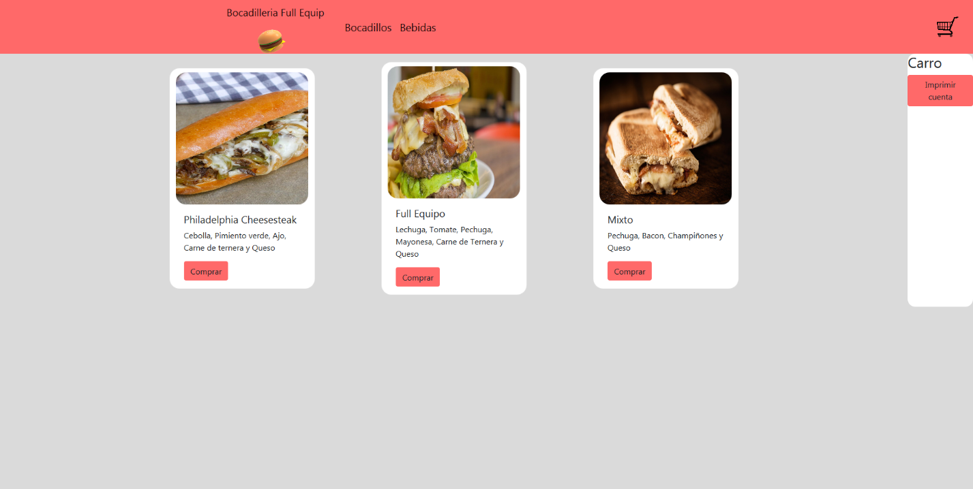

En el ejercicio de cambio de tema utilice un navegador de bootstrap y luego un botón con un sol para el tema claro y una luna para el oscuro. Cada vez que se presione el botón cambia a modo oscuro o claro y el emoticono del botón cambia.

*window*.*onload* *=* *function* () {

*document*.*getElementById*("switch_theme").*addEventListener*("click", *function* () {

*let* elements_tema *= document.querySelectorAll(*"[tema]"*)*;

*elements_tema*.*forEach*(element1 *=>* {

*element1*.*classList*.*forEach*(element2 *=>* {

*switch* (element2) {

*case* "claro":

*element1*.*classList*.*replace*("claro", "oscuro");

*document*.*getElementById*("switch_theme").*innerHTML* *=*"🌙";

*break*;

*case* "oscuro":

*element1*.*classList*.*replace*("oscuro", "claro");

*document*.*getElementById*("switch_theme").*innerHTML* *=* "🌞";

*break*;

*default*:

*break*;

}

});

});

});

}

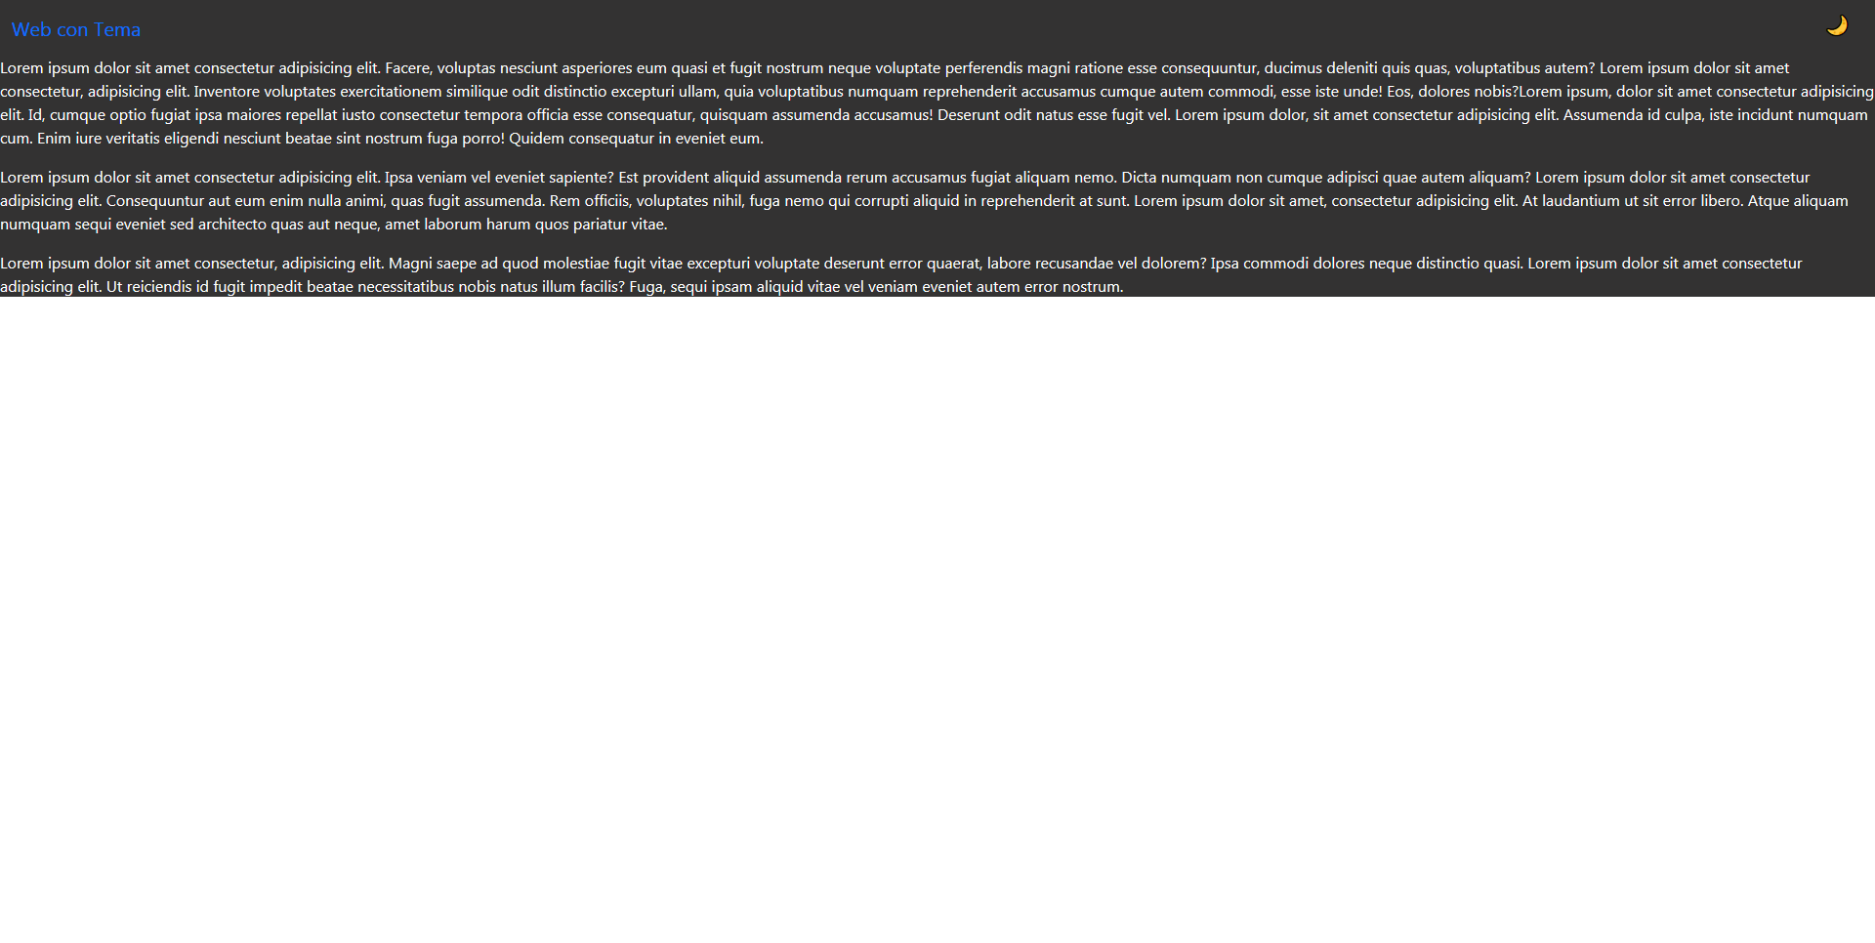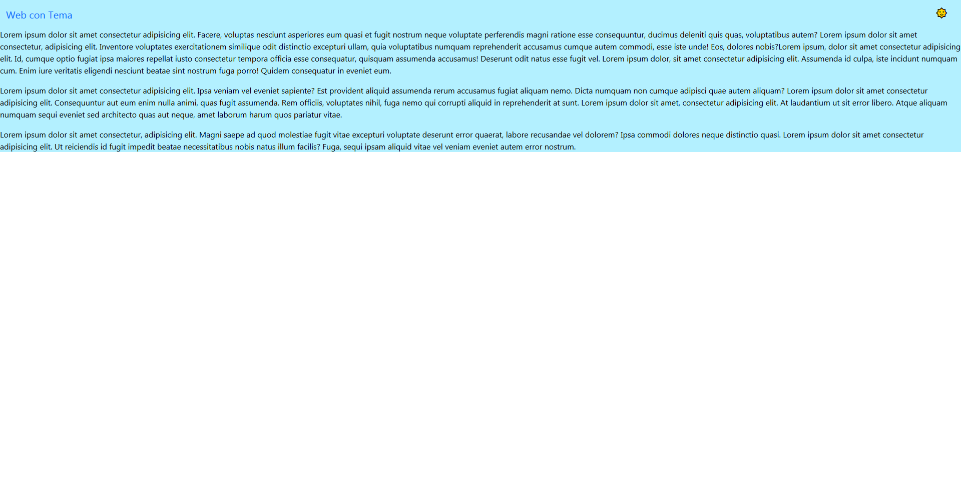

El código del ejercicio del narrador es este:

*let* selector *= document.getElementById(*"selector"*)*;

*let* textarea *= document.getElementById(*"textarea"*)*;

*let* botonleer *= document.getElementById(*"botonLeer"*)*;

*let* lector *= new SpeechSynthesisUtterance()*;

*let* voces *= []*;

*speechSynthesis*.*addEventListener*("voiceschanged", cargarVoces);

*botonleer*.*addEventListener*("click", leyendo);

*selector*.*addEventListener*("change", cambioVoz);

*function* *cargarVoces*() {

voces *=* *speechSynthesis*.*getVoices*();

*voces*.*forEach*(item *=>* {

*let* option *= document.createElement(*"option"*)*

*option*.*value* *=* *item*.*name*;

*option*.*textContent* *=* `${*item*.*name*} - ${*item*.*lang*}`

*selector*.*appendChild*(option);

});

}

*function* *leyendo*() {

*lector*.*text* *=* *textarea*.*value*;

*speechSynthesis*.*speak*(lector);

}

*function* *cambioVoz*(e) {

console.log(*e*.*target*.*value*);

*lector*.*voice* *=* *voces*.*find*(item *=>* *item*.*name* *===* *e*.*target*.*value*);

}

